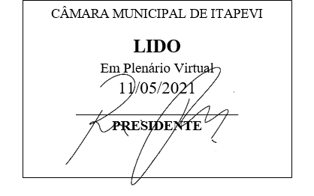
INDICAÇÃO Nº 1266/2021

Súmula: “Indico a implantação de paisagismo nas dependências do Parque da Cidade. ”

INDICO à Mesa, após ouvir o Douto Plenário, na forma regimental vigente, que seja a presente propositura encaminhada ao Excelentíssimo senhor, Igor Soares Ebert, Prefeito Municipal, para a implantação de paisagismo nas dependências do Parque da Cidade.

JUSTIFICATIVA
Senhor Presidente;
Senhoras Vereadoras;
Senhores Vereadores;

Essa é uma solicitação da população que solicita a realização deste serviço pelas redes sociais, sinalizando a necessidade de implantar paisagismos nas dependências internas do Parque da Cidade, para que o mesmo se torne mais belo e aconchegante.
Tendo em vista o grande trabalho da atual gestão, indico a implantação de paisagismo nas dependências do Parque da Cidade, para que com máxima urgência os frequentadores do Parque da Cidade tenham mais comodidade.
Sala das Sessões Benvindo Moreira Nery, 7 de maio de 2021.

Vereadora Tininha – PSD
1ª Secretária

